8.0 сб. 7 [Patch 07]

=====================================================================
!!!ВНИМАНИЕ!!! ОБНОВЛЕНИЕ ПРОИЗВОДИТСЯ ТОЛЬКО С ВЕРСИИ 8.0, сборка 5
=====================================================================

Для обновления необходимо выполнить следующие действия:
--------------------------------------------------------
1) Распакуйте прилагаемый архив (ait_patch_8.0.7.7.exe) в любой временный каталог. При распаковке архива в этом каталоге появятся 4 подкаталога, содержащие файлы обновления.
2) Перепишите с заменой - содержимое соответствующих каталогов патча:
- Zarplata;
- Tbu;
- Config.

3) На рабочей базе выполните скрипты: tbu_proc_2005.sql, ait_calc_social.sql.
ИЛИ

В модуле "АиТ:\Конфигурация"
Выберите пункт "Режим à Обновление БД" Главного Меню программы.

В модуле "АиТ:\Конфигурация"
Выберите пункт "Режим à Обновление БД" Главного Меню программы.
Выполните пакет обновления HR806_807.upg (HR806_807_pro.upg для версии проф или холдинг).
Эта операция выполняется только системным администратором с любого клиентского места модуля АиТ:\Конфигурация.

ИЗМЕНЕНИЯ В ПАТЧЕ
===========================

АиТ:\Зарплата

1. Согласно Приказу Росстата от 24.09.2014 N 580 добавлена новая форма П-4.
Отчет формируется из режима «Генератор налоговых справок».
Для подключения новой формы нужно:
- В режиме «Генератор налоговых справок» :
  - Если выбрана настройка «Группировка отчетов по типу файла», то на закладке «Документы MS Excel»;
  - Если выбрана настройка «Группировка отчетов по актуальности» то на закладке «Действующие отчеты»;
добавить строку и ввести следующие параметры:
    - № – 0;
    - Название – любое текстовое название;
    - Тип отчета (только для группировки по актуальности) – выбрать «MS Excel»;
    - Шаблон – p4_stat.rep (старый шаблон);
    - Шаблон Excel – p4_stat_2015.XLS;
    - Вид отчета – выбрать «Хранимая процедура»
    - Ч.строк – можно ничего не вводить.
- Настройка ключевых слов для формирования «новой» формы П-4 осталась такой же как и была для «старой» формы.

2. На предприятиях с включенной настройкой «Разделять итоги на фонды» при расчете зарплаты появлялось окошко с ошибкой (invalid column name “n_stat”). Исправлено.

АиТ: ТБУ

1. В режиме «Плановые графики» на левую панель добавлены кнопки «Выделить весь список» и «Снять выделение». Так же выделить несколько плановых графиков можно при помощи одновременного нажатия кнопки «Ctrl» и правой кнопки мыши или кнопки «Shift» и правой кнопки мыши:
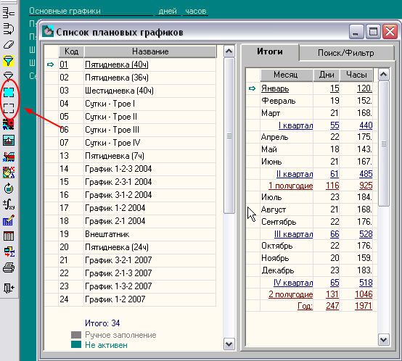

2. При обновлении модуля ТБУ до версии 8.0.7. пользователям не предоставлялись права на процедуру автозаполнения плановых графиков. Поэтому при автозаполнении перенос праздничных дней выполнялся без учета справочника «Перенос праздников». Ошибка исправлена.
После обновления до версии 8.0.7. патч 1 нужно повторно выполнить автозаполнение плановых графиков.

